Уважаемые коллеги!
Ознакомьтесь, пожалуйста, с общей информацией по работе в личном кабинете Агента.
- Выбор программы и создание полиса.
- Оплата полиса.
- Поиск полиса.
- Аннуляция полиса.
- Управление пользователями.
- Изменение пароля.
Также, в разделе «Документы» размещены все инструкции по оформлению страховым программам, описание программ и обучающие материалы:
- Краткое описание программ страхования
- Описание программ страхования по России
- Оформление полиса для краткосрочных поездок
- Оформление полиса для многократных поездок
- Программа страхования Путешествуй по России
- Оформление Полиса по программам «Отмена поездки Плюс» и «Отмена поездки»
- Правила страхования по программам «Стандарт Плюс» и «Отмена поездки»
- Правила страхования по программам «OPTIMA» и «Отмена поездки Плюс»

Общая информация по работе в личном кабинете Агента
1.Выбор программы и создание полиса.
В разделе «Создать новый полис» необходимо:
- Выбрать способ оплаты за полис: банковская карта или оплата агентству (если предусмотрено агентским договором).
- Выбрать раздел «Краткосрочные», «Многократные поездки» или «Отмена поездки»
- Выбрать валюту (долл. или евро). Курс ЦБ валюты указан в нижнем левом углу.
- Заполнить параметры поездки (даты поездки, страна).
- Указать количество Застрахованных в полисе, далее количество изменить нельзя (изменения можно внести, нажав кнопку «назад» и вернувшись к первоначальной информации о полисе) и нажать кнопку «Предложение».
Внимание! В уже оформленном полисе изменить количество Застрахованных нельзя.
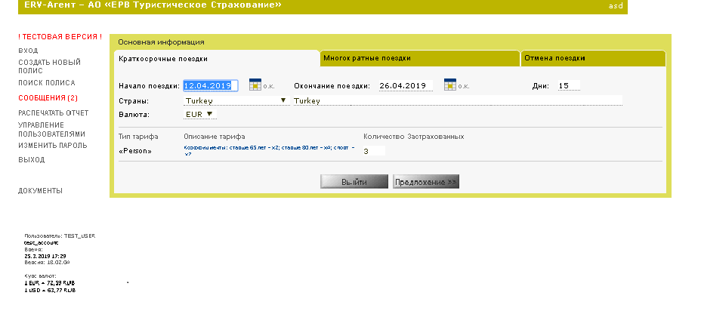Далее появится возможность выбора страховых программ и оформления полиса.
2. Оплата полиса
После оформления полиса, при оплате банковской картой, необходимо нажать кнопку «Подтвердить» и после этого ссылка для оплаты направляется Клиенту указанный на e-mail.
Важно! Оплата по ссылке действительна до 23-59 текущего дня. Только после оплаты полис будет отображаться в личном кабинете.
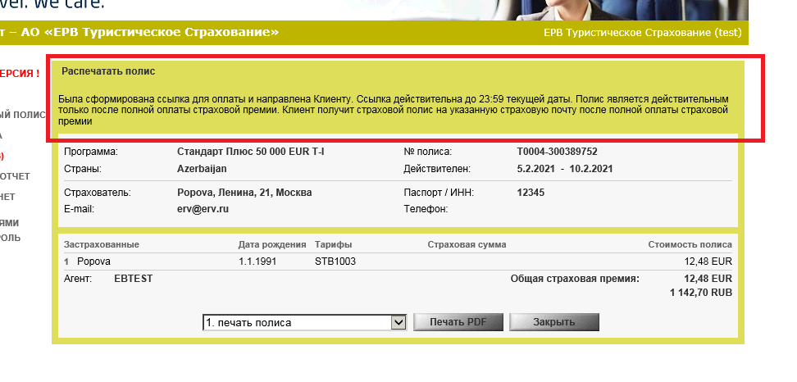
До момента оплаты полиса у Клиента есть возможность проверить информацию о сроках поездки, программе страхования и данные застрахованных.

Обращаем внимание!
После перехода по ссылке (только с мобильного телефона) можно ввести номер банковской карты.

3.Поиск полиса
Нажать «Поиск полиса», заполнить критерии поиска.
Внимание! при поиске по номеру полиса Вы вносите цифры, которые идут после тире. Например: Полис Еxxxx- 3333333. В поиске вводите 333333
Нажать на его порядковый номер слева и полис откроется
Здесь Вы можете скопировать данные в новый полис, распечатать полис или добавить e-mail туриста для отправки полиса.

3.Аннуляция полиса
Аннулировать полис возможно по письменному заявлению Страхователя, которое может направить страховщику Агент.
Для этого необходимо направить запрос на адрес sales@erv.ru., указав в теме письма «Аннуляция полиса». В тексте письма - указать номер полиса, название организации, контактные телефоны и причину аннуляции. Специалистами Евроинс Туристическое Страхование будет принято решение о возможности аннуляции полиса.
Памятка потребителя туристических услуг находится в личном кабинете в разделе «Документы».
Если оплата осуществлялась банковской картой (по ссылке), то возврат денежных средств за аннулированный полис осуществляется Плательщику (держателю карты) в полном объеме. Сумма комиссионного вознаграждения к возврату за аннуляцию может быть учтена в следующем отчетном периоде (календарный месяц).
ВАЖНО! Если полис подавался для получения визы, то он не подлежит аннуляции.

4.Распечатать отчет
Взаиморасчеты осуществляются один раз в месяц до 15 числа (согласно разделу №3 Агентского договора).
Агент самостоятельно формирует Агентский отчет и Акт о выполненных работах в личном кабинете.
Для этого необходимо в разделе «Распечатать отчет» выбрать необходимый документ и период, за который нужно его сформировать.
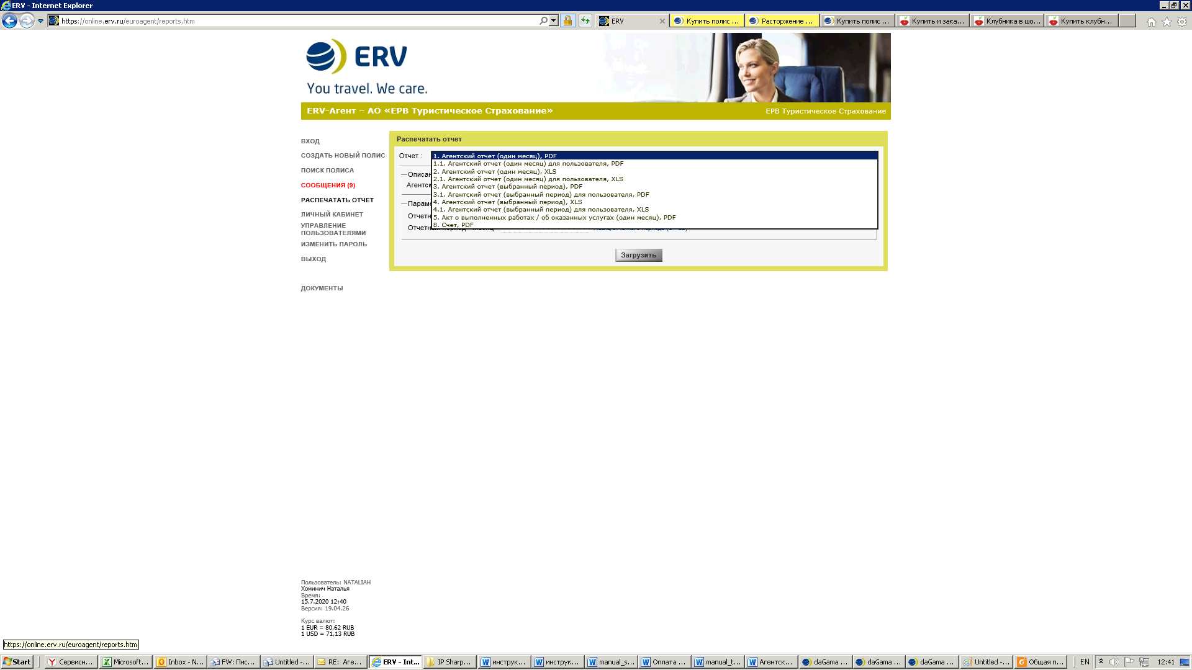

5. Управление пользователями
Вы можете создать отдельные пароли для своих сотрудников. Они будут видеть только свои продажи. Вы будете видеть продажи всех своих менеджеров под административным логином и паролем, который указан в п.2.4.10 Агентского договора.
Для создания Логина и Пароля новым пользователям необходимо:
- Внести имя пользователя и самим придумать логин и пароль. Сохранить.
- Для активации работы сотрудника необходимо поставить галочку напротив «Действующий пользователь» и «Менеджер»
- В статусе «менеджер» сотрудник будет видеть только свои продажи.
- В статусе «Администратор» - все продажи.
- Нажать «Сохранить»
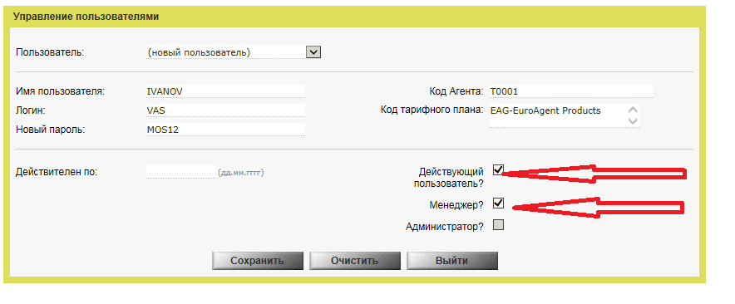
Обращаем Ваше внимание, что после оформления полисов в следующем месяце будет выставляться один счет на оплату, не зависимо от того, создан полис под административным паролем или под паролем менеджера.

6. Изменение пароля
Введите старый пароль, затем введите новый пароль и нажмите «Сохранить»
Внимание! Пароль должен содержать не менее 5 знаков из букв и цифр
(набор произвольный)
Обращаем внимание, что если Вы забыли пароль от личного кабинета, то Вам необходимо написать «запрос о восстановлении пароля» на почту contract@erv.ru
В письме необходимо указать название и ИНН организации. Обращаем внимание, что письмо должно быть отправлено с электронной почты, которая была указана при регистрации агентства. Если адрес электронной почты был изменен, то необходимо направить информационное письмо об изменениях на contract@erv.ru

